Name ......................................................... Klasse ..............
Fleisch und Eier
Datum .......................
Rezept 2
PhiL’s Burger

Zutaten (für 4 Personen):

4 große Vollkornbrötchen
8 Blätter Salat (z. B. Kopfsalat, Lollo bionda, Lollo rosso)
1­2 Tomaten
2 hartgekochte Eier
16 Scheiben Salatgurke
4 Scheiben Putenbrust
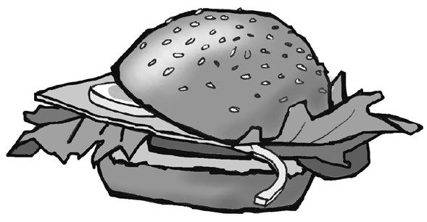
4 Scheiben Käse (nach Ge- schmack z. B. junger Gouda, Leerdamer)
1/2 Becher Schmand 2 Stängel Petersilie 1/2 Bund Schnittlauch Salz
geschroteter Pfeffer Paprika, edelsüß
Du brauchst noch:
Gemüsemesser
Schneidebrett
Messer zum Bestreichen
Teller Schüsselchen Eierschneider Küchenkrepp

So geht’s:
Die Eier 7 Minuten kochen, abschrecken und abkühlen lassen.
Die Eier mit einem Eierschneider in Scheiben schneiden.
Schnittlauch und Petersilie waschen, mit Küchenkrepp trocken tupfen und klein hacken. Tomaten waschen, trocken tupfen und in Scheiben schneiden.
Salatblätter waschen und trocken tupfen. Brötchen durchschneiden.
Schmand mit den Gewürzen und Kräutern verrühren und auf die Brötchenhälften
streichen.
Mit einem Salatblatt und den Tomatenscheiben belegen.
Dann den Käse, die Eierscheiben und die Putenbrust darauf legen.
Jetzt mit Gurkenscheiben belegen.
Zum Schluss kommen darauf das zweite Salatblatt und dann die zweite Brötchen­
hälfte.
Wer möchte, kann sein Brötchen noch im Backofen backen, bis der Käse geschmolzen ist (für ca. 3 Minuten bei 180° C im vorgeheizten Backofen). Hierfür die Brötchen­ hälften erst nach dem Backen mit Salatblättern und Gurkenscheiben belegen und zusammenklappen.

32 Werkstatt Ernährung Hessisches Ministerium für Umwelt, Klimaschutz, Landwirtschaft und Verbraucherschutz

